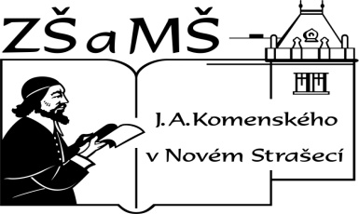
Základní škola a mateřská škola J. A. Komenského
v Novém Strašecí
Komenského nám. 209, 271 01 Nové Strašecí
tel. 311 240 401, 311 240 400, email: zsnovstra@iol.cz

- ČÍSLO PROJEKTU: 1.4 OP VK
- NÁZEV: VY_32_INOVACE_18
- AUTOR: Mgr., Bc. Daniela Kalistová
- OBDOBÍ: 2011-12
- ROČNÍK: 7

- VZDĚLÁVACÍ OBLAST: Člověk a příroda
- VZDĚLÁVACÍ OBOR: Fyzika
- TÉMATICKÝ OKRUH: Látky a tělesa
- TÉMA: Měření délky, obsahu a objemu

- ANOTACE: Projekt pro praktické procvičení měření délky, výpočty obsahu a objemu těles.

Projekt pro žáky 7.A
Narýsuj plánek svého pokoje (jiná místnost domu) v měřítku, okótuj, vypočítej užitnou plochu a objem pokoje
Na papír A4
Práce obsahuje: Jméno a příjmení Název pokoje
Měřítko
Plánek pokoje správně okótovaný
Výpočet užitné plochy
Výpočet objemu pokoje
Termín odevzdání:
Modelová situace:
Bart Simpson
Můj pokoj
M 1: 100
5,23 m
2,36 m

S = a . b výška pokoje c = 2,3m
S = 5,23 . 2,36 V = a . b . c
S = 12,3428 V = 5,23 . 2,36 . 2,3
S = 12,34 m² V = 28,38844
V = 28,4 m³
Můj pokoj má obsah 12,34 m²a objem 28,4 m³.

